序号 | 姓名 | 性别 | 出生年份 | 职称 | 国别 | 工作单位 | 类型 | 工作期限
1 | 彭勇军 | 男 | 1968 | 教授 | 中国 | 昆士兰大学 | 其他 | 2017年11月20－11月27日
2 | Anh Nguyen | 男 | 1963 | 教授 | 澳大利亚 | 昆士兰大学 | 其他 | 2017年月7月，2017年9月，10月各一次。
3 | John Ralstion | 男 | 1946 | 教授 | 澳大利亚 | 南澳大学 | 其他 | 2017年10月9日至2017年10月14日
4 | Hanumantha Rao Kota | 男 | 1952 | 教授 | 挪威 | 挪威科技大学 | 其他 | 2017年9月21日至10月2日
5 | Jan Cilliers | 男 | 1961 | 教授 | 英国 | 帝国理工大学 | 其他 | 2017年9月21日-9月24日
6 | Barry Wills | 男 | 1945 | 教授 | 英国 | 矿物加工国际 | 其他 | 2017年9月21日-9月24日
7 | Kristian Waters | 男 | 1980 | 教授 | 加拿大 | 麦吉尔大学 | 其他 | 2017年9月21日-9月24日
8 | S. Komar Kawatra | 男 | 1944 | 教授 | 美国 | 密歇根理工大学 | 其他 | 2017年9月21日-9月24日
9 | Przemyslaw B. Kowalczukar | 男 | 1983 | 教授 | 波兰 | 弗罗茨瓦夫理工大学 | 其他 | 2017年9月21日-9月24日
10 | Pablo Brito-Parada | 男 | 1981 | 教授 | 英国 | 帝国理工大学 | 其他 | 2017年9月21日-9月24日
11 | 许 岗 | 男 | 1964 | 教授级高工 | 中国 | 福来格生物技术有限公司 | 其他 | 2016.7至2018.12
12 | 颜 旭 | 女 | 1988 | 博士后 | 中国 | 中南大学 | 其他 | 2016.7至2018.7
13 | 陈 凤 | 女 | 1987 | 博士后 | 中国 | 中南大学 | 其他 | 2016.10至2018.10
14 | 孟德龙 | 男 | 1986 | 博士后 | 中国 | 中南大学 | 其他 | 2016.10至2018.10
15 | 钟强 | 男 | 1986 | 博士后 | 中国 | 中南大学 | 其他 | 2017.4至2019.4
16 | 蒋登辉 | 男 | 1981 | 博士后 | 中国 | 中南大学 | 其他 | 2016.10至2018.10
17 | 刘亚男 | 男 | 1990 | 博士后 | 中国 | 中南大学 | 其他 | 2017.10至2019.10
18 | 刘赛男 | 女 | 1987 | 博士后 | 中国 | 中南大学 | 其他 | 2017.3至2019.3
19
20

讲座时间 | 姓名 | 单位 | 讲座主题
2017年11月20－11月27日 | 彭勇军 | 昆士兰大学 | 2017矿物加工前沿课程  讲座1 工业项目研究中科学问题的提炼  讲座2如何培养新时代的本科生，硕士生和博士生  讲座3 研究中宏观实验和微观界面测试的统一  讲座4 开启您的矿业生涯
2017年月7月，2017年9月，10月各一次。 | Anh Nguyen | 昆士兰大学 | 
2017年10月9日至2017年10月14日 | John Ralstion | 南澳大学 | - Current Challenges in the Chemistry of Mineral Processing  - Polymers at Mineral Interfaces  - The Ingredients of Successful Transfer of Generic Research to Practice
2017年9月21日至10月2日 | Hanumantha Rao Kota | 挪威科技大学 | 1. Advanced Colloid & Interface Science: Introduction; Overview; Technological applications Two times  2. Mechanism of collector adsorption: Fatty acid adsorption on calcium minerals; Fatty amine adsorption on silicate minerals; Xanthate adsorption on sulfide minerals  3. Theory & Practice of Flotation: Feldspar flotation; Phosphate flotation; Iron oxide flotation  4. Revisiting Sulfide Mineral (Bio)Processing: Few priorities and directions  5. Complex sulfide ore flotation: New insights into sulfides oxidation mechanisms; Flotation selectivity; Recycling of process water  6. Atomistic simulation techniques for modelling mineral surface reactions  7. Molecular recognition mechanisms at inorganic/organic interfaces: Design and development of mineral structure specific reagents in flotation  8. Minerals bioprocessing: Bioflotation & bioflocculation induced by microorganisms; R & D needs in minerals bioprocessing  9. Solids surface energy: A critical analysis on theoretical approaches and its determination through contact angle data  10. Coal preparation: Tribo-electrostatic for dry thermal coal beneficiation
2017年9月21日-9月24日 | Jan Cilliers | 帝国理工大学 | Flotation models: development, validation and use
2017年9月21日-9月24日 | Barry Wills | 矿物加工国际 | The evolution of mineral processing
2017年9月21日-9月24日 | Kristian Waters | 麦吉尔大学 | Looking outside the mineral processing box – the importance of looking to other fields
2017年9月21日-9月24日 | S. Komar Kawatra | 密歇根理工大学 | Sequestration of CO2: An Opportunity or Obstruction
2017年9月21日-9月24日 | Przemyslaw B. Kowalczukar | 弗罗茨瓦夫理工大学 | Recent progress of mineral processing in Poland
2017年9月21日-9月24日 | Pablo Brito-Parada | 帝国理工大学 | An overview of publishing on Minerals Engineering
2017年9月21日-9月24日 | David Beattie | 南澳大学 | The Effect of Adsorbed Polymers on Bubble-Surface Attachment in Flotation
2017年9月21日-9月24日 | Cyril O’Connor | 开普敦大学 | The use of electrochemical potential modifiers to promote recoveries
2017年4月20日 | Suss Aleksandr Gennadyevich |  | 俄罗斯铝工业的湿法冶金技术现状与发展
2017年2月22日 | 池汝安 | 武汉工程大学 | 风化壳淋积型稀土矿化学提取新进展

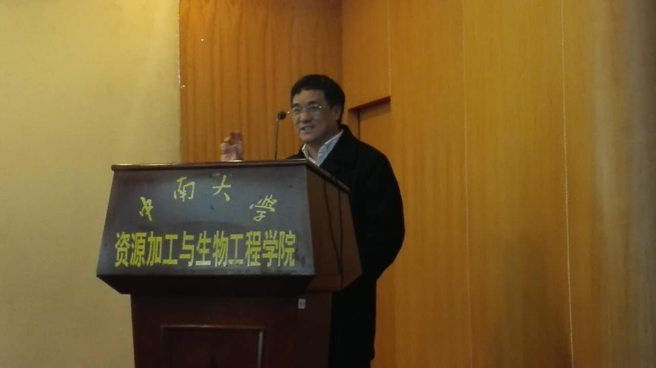
池汝安教授作“风化壳淋积型稀土矿化学提取新进展”的学术报告（2017.1.11）

池汝安，男，教授，博士生导师。国家杰出青年科学基金获得者，国务院特殊政府津贴专家，湖北省"有突出贡献的中青年专家"。现任武汉工程大学校长助理，教育部"长江学者和创新团队发展计划"创新团队负责人，973前期专项"资源多样性与生态环境安全重大问题研究"牵头人。
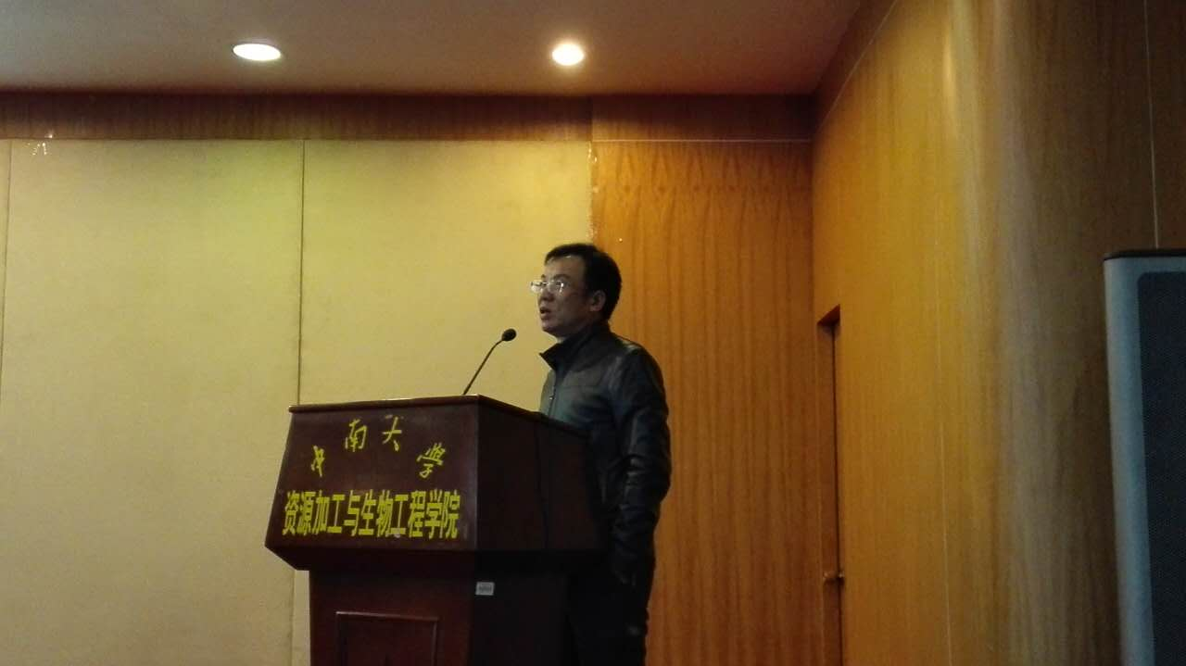
李绪忠教授作“污水处理实践”的学术报告（2017.1.12）

李绪忠，现任长沙有色冶金设计研究院有限公司副总工程师、市政水风事业部部长，教授级高级工程师，国家注册公用设备（给水排水）工程师，中国工程建设标准化协会工业给水排水专业委员会委员，湖南省给水排水学术委员会副主任委员，湖南大学校外硕士生导师。

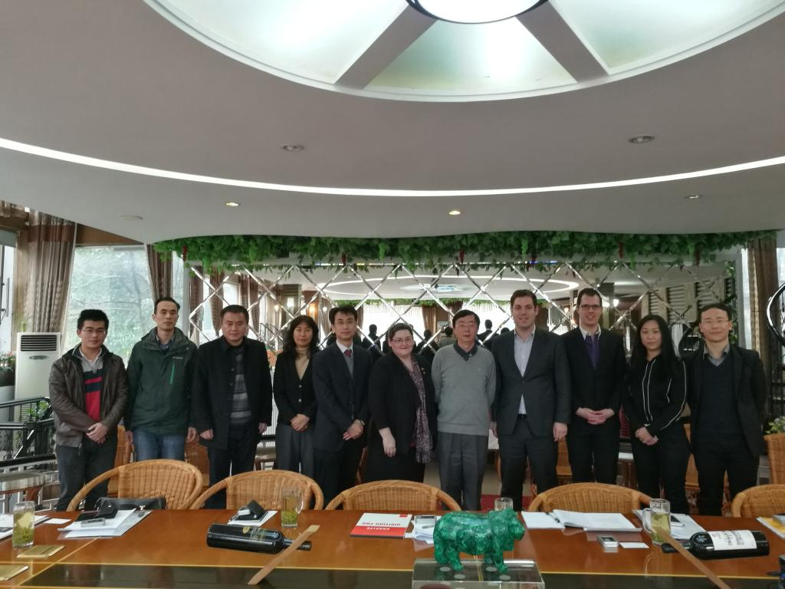
澳大利亚驻华大使馆参赞Sean Starmer先生及广州总领事馆副总领事Fiona Cochaud女士等访问课题组，与胡岳华教授和孙伟教授等举行会谈，了解中澳矿物加工国际研究中心和中澳联合培养本科生项目执行情况（2017.1.16）
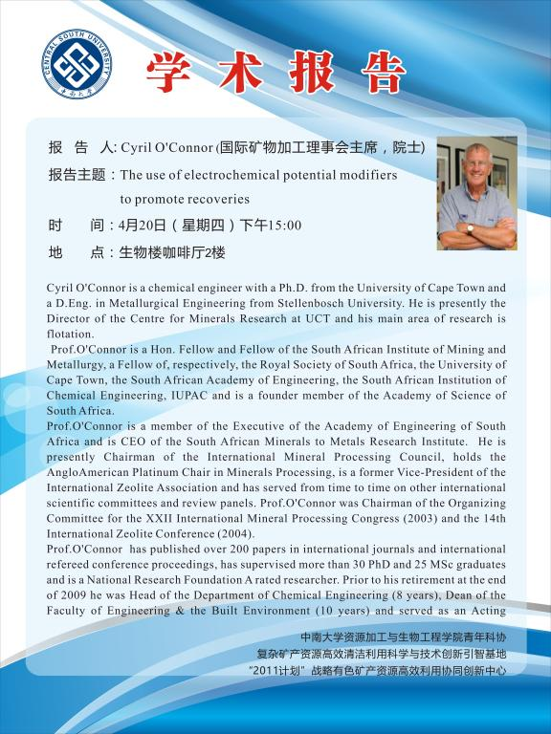

Cyril O'Connor，开普敦大学（ the University of Cape Town ）和斯泰伦博斯大学（ Stellenbosch University）冶金工程博士，化学工程师。奥康纳教授是开普敦大学矿物研究中心董事、催化研究中心创始人之一，现任国际矿物加工理事会主席。他在英国、加拿大矿物加工白金座谈会担任过主席，同时是国际沸石协会副会长，南非工程院院士，南非矿产金属研究所行政总裁。他是南非矿业冶金研究所、南非皇家学会、开普敦大学、南非工程学院、南非化学工程学院和IUPAC的研究员，UCT矿物研究中心主任，并且是南非科学院创始人之一。曾担任第二十一届国际矿物加工大会（2003）和第十四届国际沸石会议（2004）组委会主席。2017年，奥康纳教授当选为美国国家工程院院士。

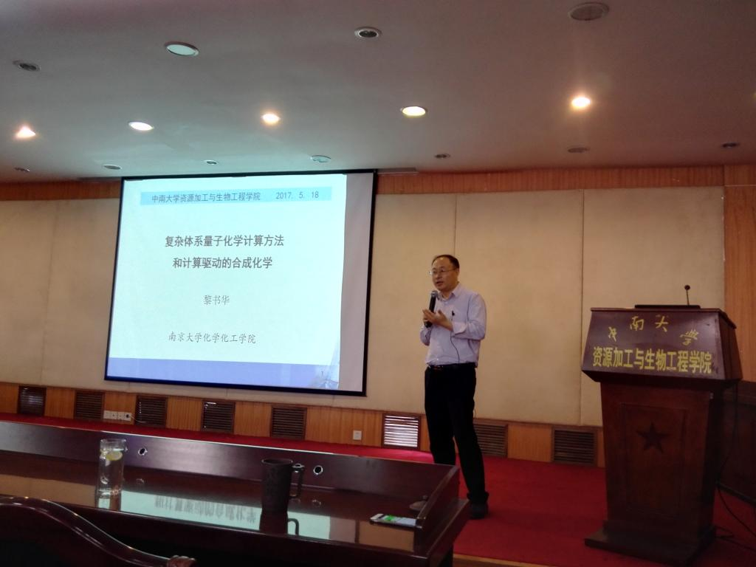
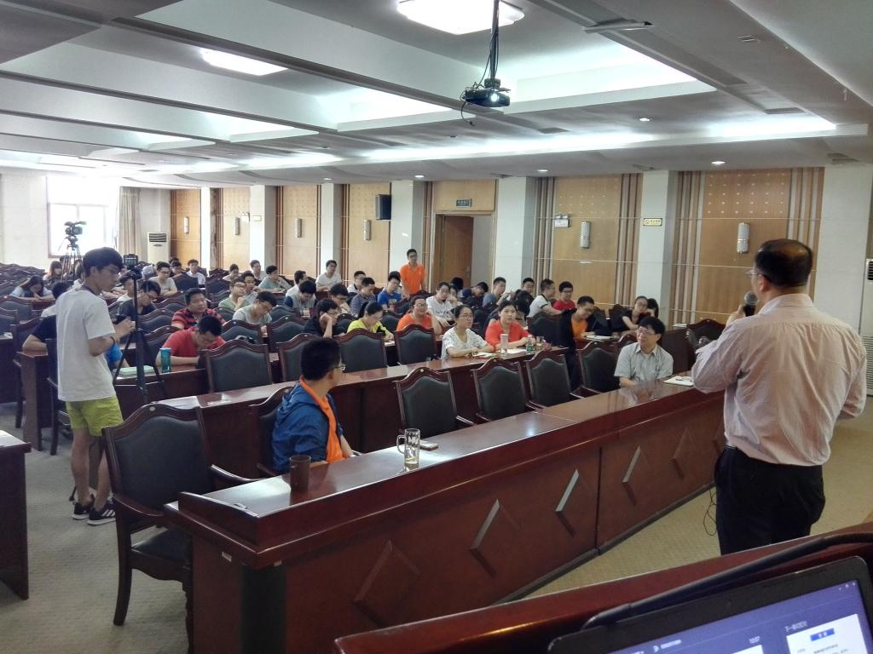
黎书华教授作报告“复杂体系量子化学计算方法和计算驱动的合成化学”（2017.5.18）
黎书华教授简介：
曾获得“国家杰出青年基金”、教育部“长江学者”特聘教授、“中国化学会青年化学奖”、亚太地区理论与计算化学家协会“Pople Medal”、中国青年科技奖、中国化学会-英国化学会青年化学奖等一系列荣誉称号。
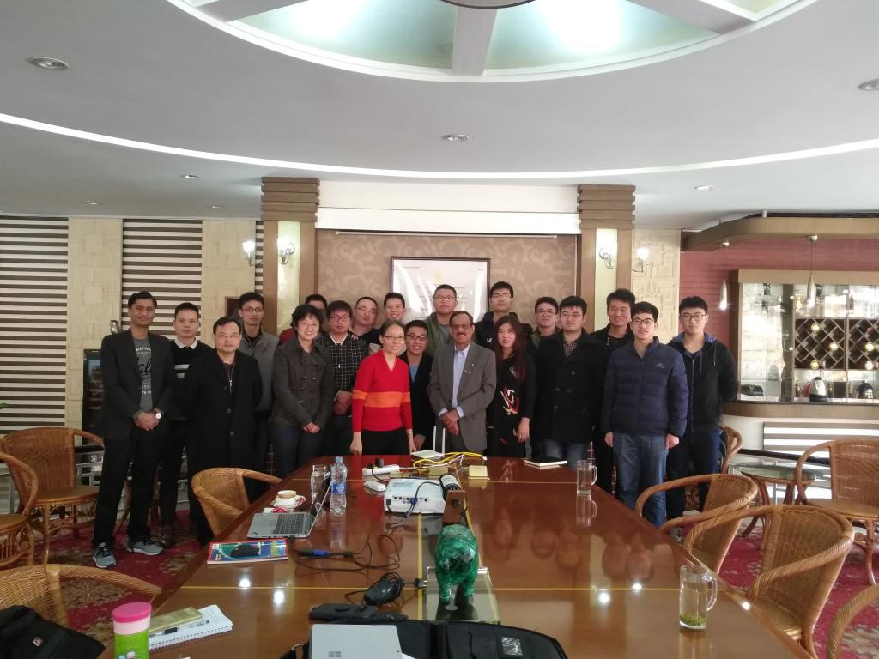
美国工程院P. Somasundaran院士继2014年6月后，再次来矿物工程系交流（2017.12）
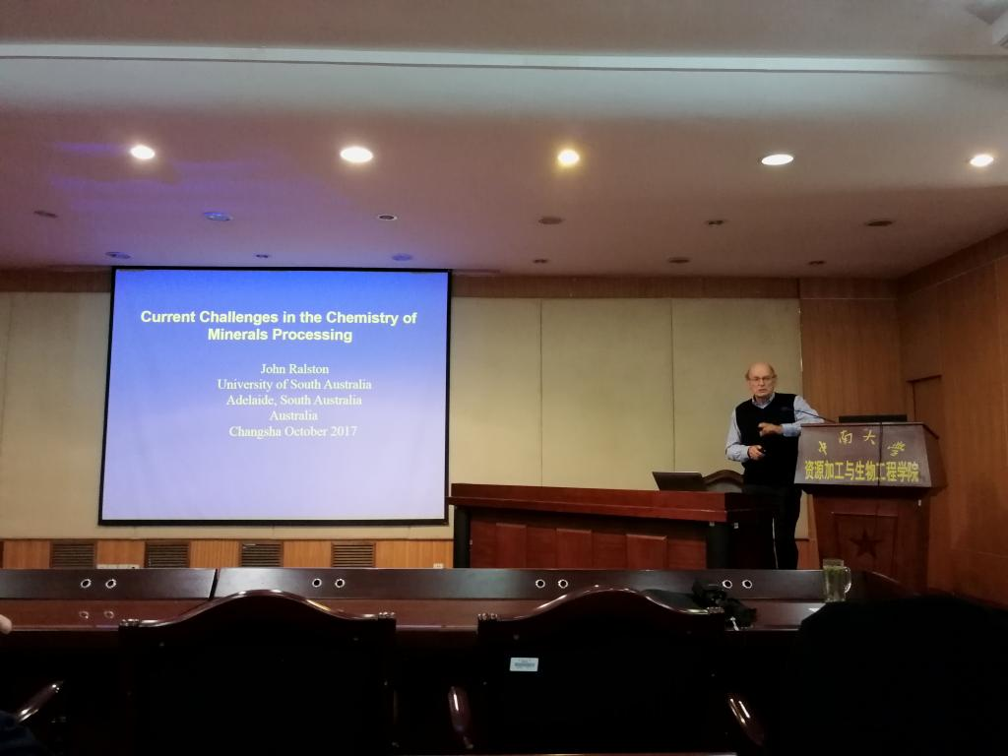
Ralston院士作了三个报告，分别为CurrentChallenges in the Chemistry of Mineral Processing，Polymers at Mineral Interfaces，The Ingredients of Successful Transfer of Generic Research to Practice.（2017.10.13）
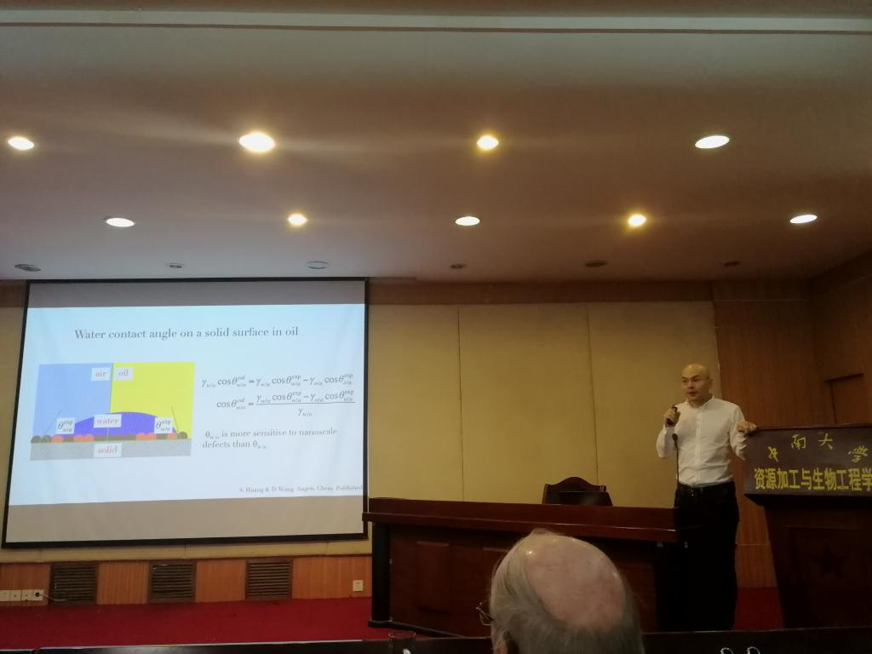
国家千人计划专家，吉林大学教授汪大洋作How hydrophilic can a hydrophilic surface be的报告（2017.10.13）
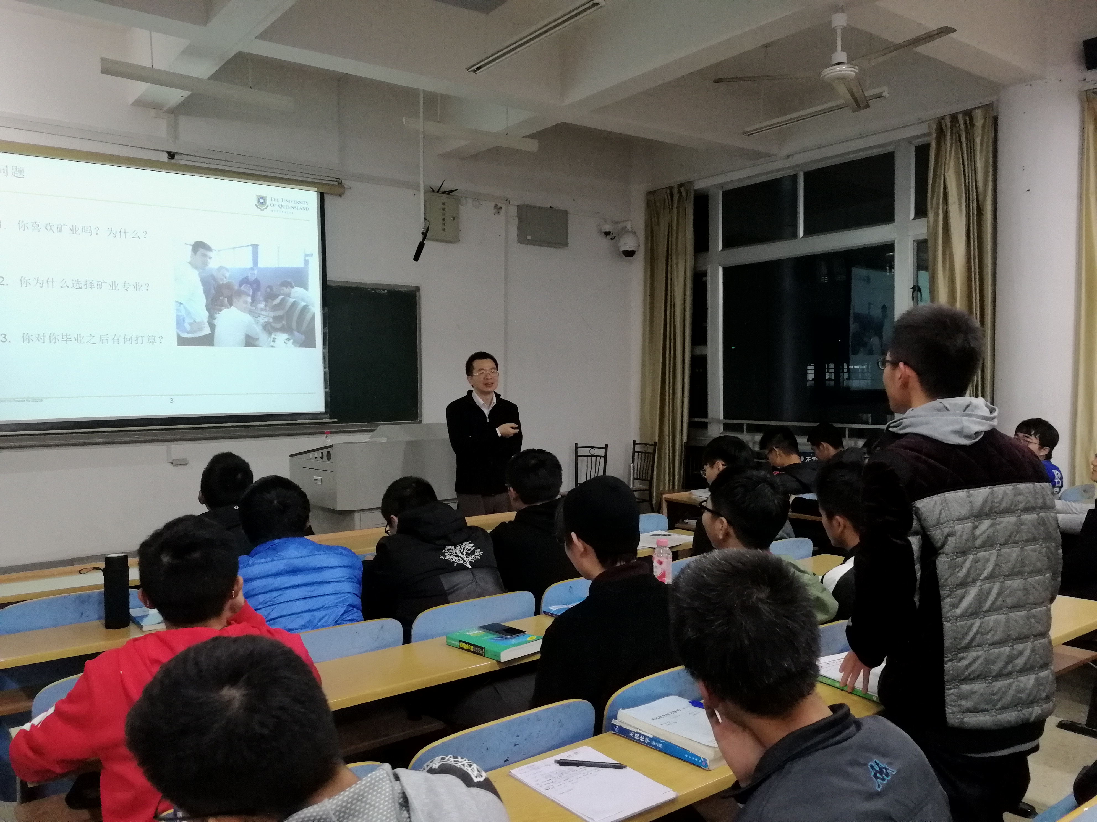
彭教授与大一本科生分享他本人的奋斗历程，勉励他们开启自己辉煌的矿业生涯（2017.11.24）
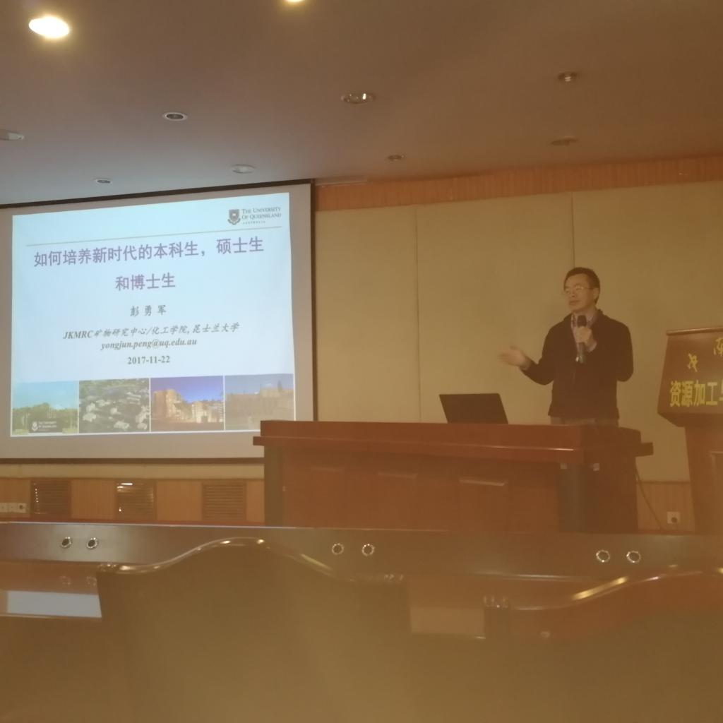
彭教授为全校师生分享他在昆士兰大学的教学和导师经验（2017.11.23）

